**ПЛАН УРОКА**

**Дата: 06.12.2021**

**Группа: 1-11**

**ДИСЦИПЛИНА:**МДК 0101

**Тема: Отметки на документе и их значение**

Служебные отметки на документах фиксируют этапы движения документов в компании с момента их создания или поступления и до завершения исполнения или отправки.

**отметки на документах:**

о поступлении документа

резолюцию об исполнителе

о контроле об исполнении документа и направлении его в дело

о наличии приложения

о заверении копии

гриф ограничения доступа к документу

об электронной подписи

об ознакомлении

Зачем на документах проставляют служебные отметки

Документооборот учреждения — это совокупность взаимосвязанных процедур, обеспечивающих движение документов в учреждении с момента их создания или поступления и до завершения исполнения или отправки. Каждую процедуру фиксируют на документах в виде специальных отметок — их называют «служебные».

**Отметка о поступлении документа в организацию**

Проставляют в нижнем правом углу документа.

Отметка содержит:

наименование организации-получателя;

очередной порядковый номер;

дату поступления бумаги (при необходимости — часы и минуты).

Допускается использование резинового штампа или ручного нумератора.

**Образец отметки о поступлении документа**

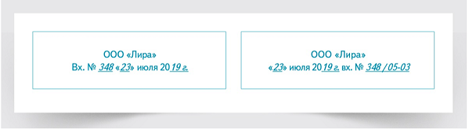

Руководитель на стадии обработки входящих или внутренних документов должен ознакомиться с каждым из них, оценить возникшую ситуацию, принять какое-либо решение и оформить его в виде резолюции.

**Резолюция**

Резолюция документа — это реквизит, который состоит из надписи на документе, сделанной должностным лицом и содержащей принятое им решение. Как правило, на документе должна быть одна резолюция. Последующие возможны, если детализируют порядок исполнения документа. Указание об исполнении документа дают одному или нескольким лицам, поэтому одно из обязательных требований к резолюции — её адресность.

Текст резолюции должен быть предельно ясен, составлен кратко, четко и корректно, чтобы у исполнителя не возникала необходимость обращаться за разъяснениями к руководителю. Иногда требуется дать более развернутые указания исполнителям. Здесь многое зависит прежде всего от анализируемой ситуации для данной организации. Если ситуация типична, то и решение соответствующих вопросов должно основываться на некоторой привычной схеме.

Содержание указания, безусловно, будет зависеть и от квалификации исполнителя, чем она выше, тем большую свободу действий ему можно предоставить. Желательно в конце текста резолюции указать срок исполнения решения. Это и стимул к действию, и форма контроля за исполнением документа. Подпись руководителя (без расшифровки) и дата написания резолюции также её неотъемлемые части. Они определяют начало действия. Отсутствие этих реквизитов указывает на неверное оформление резолюции. Кроме того, резолюция должна содержать фамилию, инициалы исполнителя, задание, срок исполнения, подпись руководителя, дату резолюции.

Образец оформления резолюции

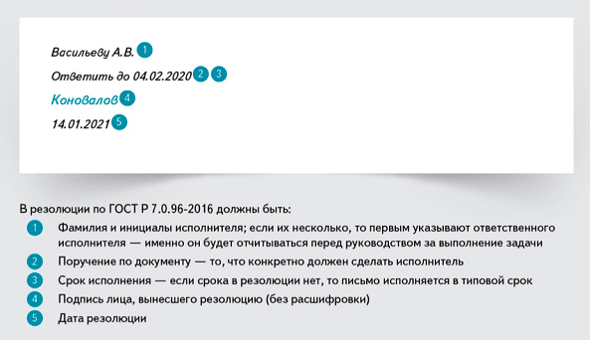

Резолюцию пишут от руки в верхнем правом углу над текстом. Если нет свободного места, её можно проставить на любом свободном месте лицевой стороны документа. Многие руководители, по различным причинам, предпочитают оформлять резолюцию на дополнительном листе формата А6, прикрепляя его к документу скрепкой. Такой способ придает документу более эстетичный вид, но, с другой стороны, в этом случае вероятна потеря резолюции, а при сдаче дел в архив скрепка изымается и лист с резолюцией подшивается как отдельный документ.

**Отметка об исполнителе**

В соответствии с прежним ГОСТом отметка об исполнителе содержала инициалы, фамилию исполнителя документа и номер его телефона. Согласно ГОСТ Р 7.0.97-2016 добавлены новые элементы: наименование должности, структурного подразделения и электронного адреса исполнителя. Отметку об исполнителе располагают на лицевой или оборотной стороне последнего листа документа в левом нижнем углу.

**Образец отметки об исполнителе**

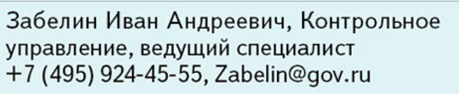

Если документ подлежит последующему размножению средствами множительной техники, то данный реквизит следует указывать только на лицевой стороне.

**Отметка о контроле**

Контролю подлежит исполнение всех зарегистрированных документов. Отметку о контроле проставляют справа на верхнем поле первого листа с помощью штемпеля «Контроль» или буквы «К».

**Образец отметки о контроле**



Документы могут иметь типовые и индивидуальные сроки исполнения. Значительное количество типовых сроков установлено в законах и в ведомственных подзаконных актах. Например, о предоставлении статистической и финансовой отчетности, предъявлении претензий по качеству продукции, подаче апелляций на решения финансовых и судебных инстанций и др. В рамках конкретной организации могут быть установлены типовые сроки исполнения и для документов, не нашедших отражения в законах и подзаконных нормативных актах. После их утверждения и включения в качестве приложения в Табель форм документов или Инструкцию по делопроизводству в виде перечня они также становятся типовыми для всех сотрудников данной организации.

Индивидуальный срок исполнения указывают в резолюции или в тексте документа, если этот срок отличается от установленного руководством организации или автором документа либо отсутствует в перечне. Срок исполнения входящих документов общепринято исчислять в календарных днях с момента фиксации факта их поступления в организацию, а создаваемых — с момента их доведения до исполнителей, если в документе, конечно, не оговорен другой срок.

**Сроки исполнения входящих документов**

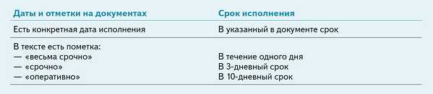

Снять документы с контроля может лишь должностное лицо, установившее контроль, либо ответственный исполнитель после фактического выполнения заданий, запросов, сообщения результатов заинтересованным лицам и организациям или другого документированного подтверждения исполнения. Срок исполнения может продлить только организация или должностное лицо, его установившие, или вышестоящее руководство. На практике в случае, когда срок исполнения документа к моменту его регистрации или в ходе рассмотрения не может быть установлен, определяют условный срок исполнения, который корректируют по ходу исполнения документа.

**Отметка об исполнении документа и направлении его в дело**

Проставляют после исполнения документа по существу вопроса. Наличие отметки об исполнении документа и направлении его в дело свидетельствует, что работу над ним полностью завершили. Отметка включает:

ссылку на дату и номер документа о его исполнении или при отсутствии такого документа — краткие сведения об исполнении;

запись «В дело», номер дела, в котором будет храниться документ. Она подписывается и датируется исполнителем документа либо руководителем соответствующего структурного подразделения.

Иногда секретари расписываются в отметке вместо исполнителя. Это рискованно: такое действие могут расценить как превышение полномочий, поскольку решить, исполнен документ или нет, вправе только исполнитель или руководитель.

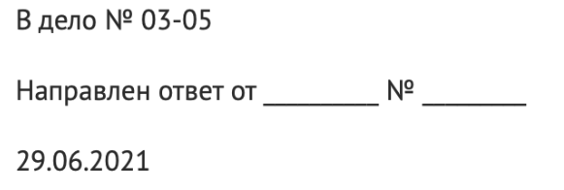

**Отметка о наличии приложения**

Если к документу есть приложения, то необходимо сделать соответствующую запись. Порядок оформления — в таблице.

Отметка о приложении содержит сведения о документе (документах), прилагаемом к основному документу (в сопроводительных письмах, претензиях, актах, справках и других информационно-справочных документах) или о том, что документ является приложением к основному документу (в документах - приложениях к распорядительным документам, положениям, правилам, инструкциям, договорам, планам, отчетам и др. документам).

В сопроводительных письмах и других информационно-справочных документах отметка о приложении оформляется под текстом от границы левого поля следующим образом:

- если приложение названо в тексте:

|  |  |
| --- | --- |
| Приложение: | на 2 л. в 1 экз. |

- если приложение не названо в тексте или если приложений несколько, указывают названия документов-приложений, количество листов и экземпляров каждого приложения:

|  |  |
| --- | --- |
| Приложение: | 1. Положение об Управлении регионального кредитования на 5 л. в 1 экз. |
|  | 2. Справка о кадровом составе Управления регионального кредитования на 2 л. в 1 экз. |

- если приложение (приложения) сброшюровано:

|  |  |
| --- | --- |
| Приложение: | отчет о НИР в 2 экз. |

- если документ, являющийся приложением, имеет приложения с самостоятельной нумерацией страниц:

|  |  |
| --- | --- |
| Приложение: | письмо Росархива от 05.06.2015 N 02-6/172 и приложения к нему, всего на 5 л. |

- если приложением является обособленный электронный носитель (компакт-диск, usb-флеш-накопитель и др.):

|  |  |
| --- | --- |
| Приложение: | CD в 1 экз. |

При этом на вкладыше (конверте), в который помещается носитель, указываются наименования документов, записанных на носитель, имена файлов.

В распорядительных документах (постановлениях, решениях, приказах, распоряжениях), договорах, положениях, правилах, инструкциях и других документах отметка о приложении оформляется следующим образом:

- в тексте документа при первом упоминании документа-приложения в скобках указывается: ... (приложение) или ... (приложение 1); перед номером приложения допускается ставить знак номера: ... (приложение N 2);

- на первом листе документа-приложения в правом верхнем углу указывается:

Пример

|  |
| --- |
| Приложение N 2  к приказу АО "Профиль"  от 15.08.2015 N 112 |

Строки реквизита выравниваются по левому краю или центруются относительно самой длинной строки.

Если приложением к распорядительному документу является нормативный правовой акт или иной документ, утверждаемый данным распорядительным документом, на первом листе приложения проставляется отметка о приложении (без ссылки на распорядительный документ) и гриф утверждения, в котором указываются данные распорядительного документа, которым утвержден документ-приложение.

Пример

|  |
| --- |
| Приложение 1 |
| УТВЕРЖДЕНО  приказом АО "Профиль"  от 18.05.2015 N 67 |

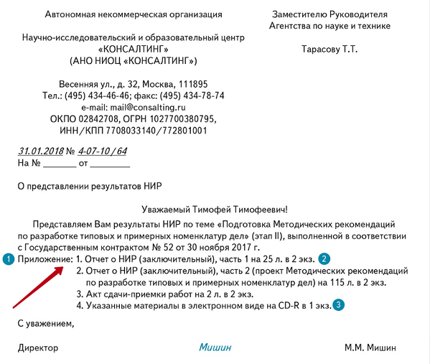

**Отметка о заверении копии**

Проставляют на копиях документов и выписках из документов. Копию изготавливают и выдают с разрешения руководителя учреждения или соответствующего структурного подразделения. Организация с помощью такой отметки может заверить копии только своих документов. Однако существуют специальные учреждения, которые могут заверять любые копии, — это архивы и нотариат. В обычных учреждениях разрешено иготавливать копии документов, выданных другими учреждениями, если это необходимо для оперативного решения дел, касающихся приёма граждан на работу, учебу, удостоверения их трудовых, жилищных и т. п. прав, при формировании личных дел сотрудников и т. д. (копии дипломов, свидетельства и удостоверения о получении образования).

Копию документа воспроизводят на бланке учреждения, заверяют подписью должностного лица, удостоверяющего соответствие её содержания подлиннику. Если копию изготавливают  не на бланке, то при её снятии необходимо полностью воспроизвести текст бланка подлинника. В настоящее время при наличии множительной техники, различных копировальных аппаратов следует учитывать, что «копия» документа и «заверенная копия документа» — это две разные вещи. Копия документа без «отметки о заверении копии» не имеет юридической силы.

**Образец отметки о заверении копии**

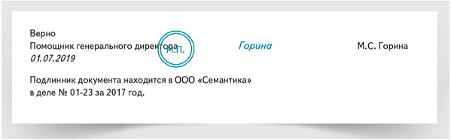

При пересылке копии в другие учреждения или выдаче на руки отдельным лицам на ней следует указать место хранения документа и поставить печать. При составлении выписки из документа (например, протокола), если она остается в организации, печать ставить не надо.

При оформлении копий, касающихся личных прав и интересов граждан (архивная копия, выписка), на документе, с которого сняли копию, проставляют отметку — кому, когда её выдали, а на ней самой — отметку, что подлинник хранится в данной организации.

**Гриф ограничения доступа к документу**

Гриф ограничения доступа к документу проставляется в правом верхнем углу первого листа документа (проекта документа, сопроводительного письма к документу) на границе верхнего поля при наличии в документе информации, доступ к которой ограничен в соответствии с законодательством Российской Федерации.

Виды используемых в организации грифов ограничения доступа должны соответствовать законодательным и иным нормативным правовым актам Российской Федерации и должны быть закреплены в локальных нормативных актах. В состав грифа ограничения доступа к документу входит ограничительная надпись ("Для служебного пользования", "Конфиденциально", "Коммерческая тайна" или др.), которая может дополняться номером экземпляра документа и другими сведениями в соответствии с законодательством Российской Федерации.

Пример

|  |
| --- |
| Коммерческая тайна  Экз. N 2 |

Отметка об электронной подписи Отметка не приравнивается к самой подпими — она только визуализирует факт, что документ подписали ЭЦП. Юридическую силу будет иметь только документ, который подписан ЭЦП, независимо от того, есть ли на нем реквизит «Отметка об электронной подписи».

|  |  |
| --- | --- |
| Неправильно | Правильно |
| * Не подписать документ электронной подписью и оформить реквизит * Оформить реквизит на документе на бумажном носителе | * Подписать документ электронной подписью и оформить реквизит * Использовать реквизит на электронных документах |

Отметку об электронной подписи используйте в электронных документах, которые подписаны усиленной квалифицированной электронной подписью. Это подпись, которую зарегистрировали в специально предназначенном для этого удостоверяющем центре. Если между двумя организациями есть соглашение об использовании неквалифицированной или простой электронной подписи, их можно ставить при обмене письмами.

**Образец отметки об электронной подписи**

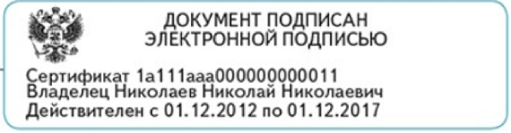

**Отметка об ознакомлении**

Неотделима от приказа по личному составу и проставляется исключительно на самом документе. Если у приказа по личному составу унифицированная форма, утвержденная постановлением Госкомстата от 05.01.2004 № 1, то отметка об ознакомлении в нем уже есть. Работнику нужно её только заполнить. Если приказ по личному составу составляется в свободной форме, отметку об ознакомлении внесите в приказ по аналогии с унифицированными формами после подписи.

**Образец отметки об ознакомлении**

